# C:\Users\Dell\Pictures\лого.bmp

Групп

**РусСталь**

*Инструкция по установке*

*автомобильного дополнительного оборудования.*



**Tiguan 2017-**

*Защита переднего бампера.*

*Изображения в инструкции могут отличаться в зависимости от типа защиты.*

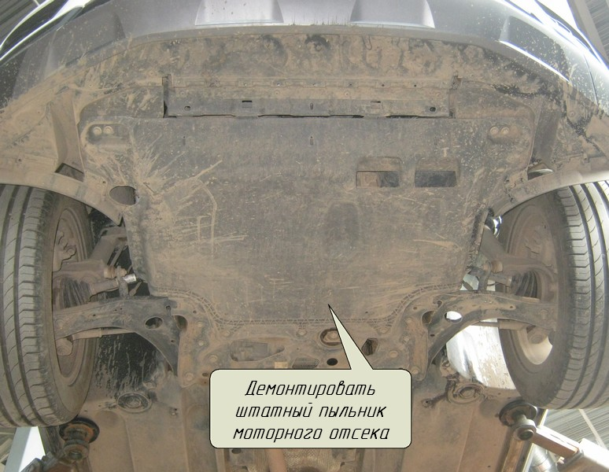

* 1. Демонтировать пластиковый пыльник моторного отсека (Рис.1).
  2. Демонтировать кронштейн с сигналом (Рис.2).
  3. Установить крепеж на усилитель бампера, используя болты М10х60 из комплекта (Рис.3,4).
  4. Установить кронштейн с сигналом на место, подрезать пыльник по крепежу (Рис.5).

**Шаг 1. Установка правого крепежа.**

Рис 1.

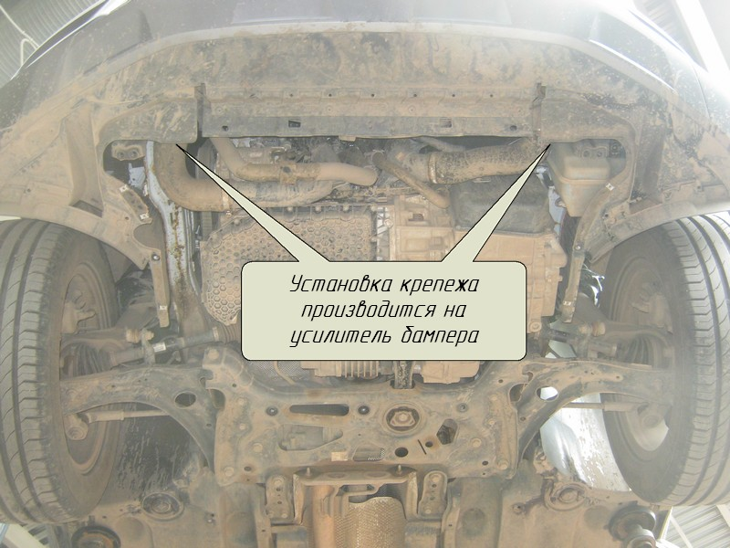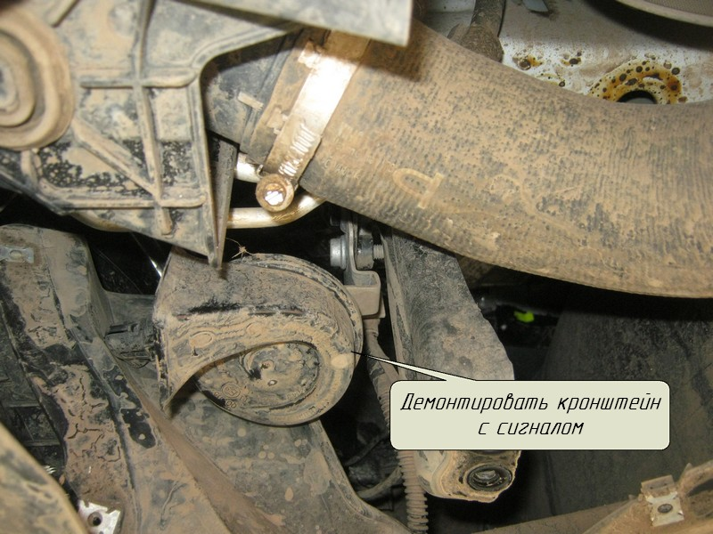

Рис 2.

Рис 3.

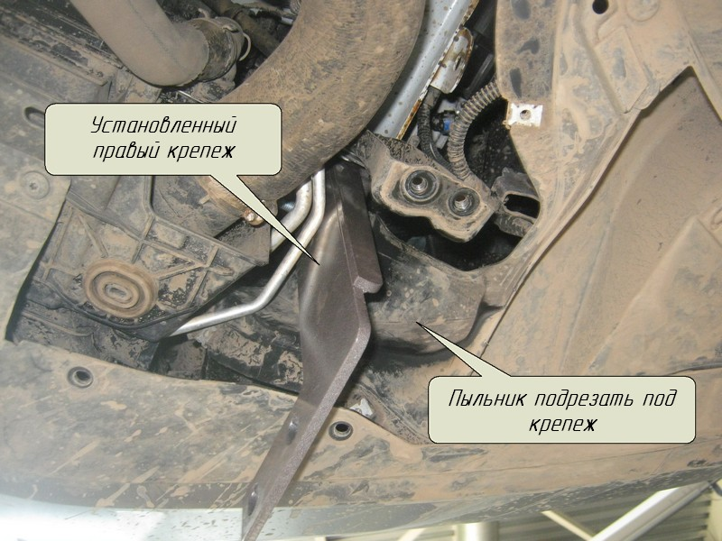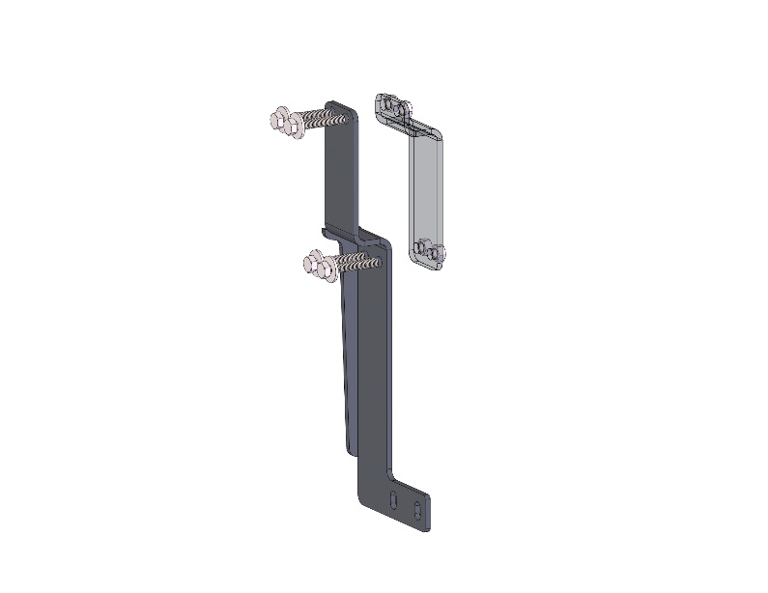

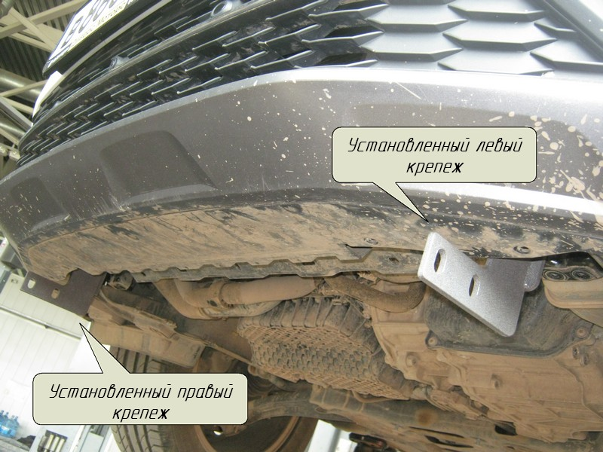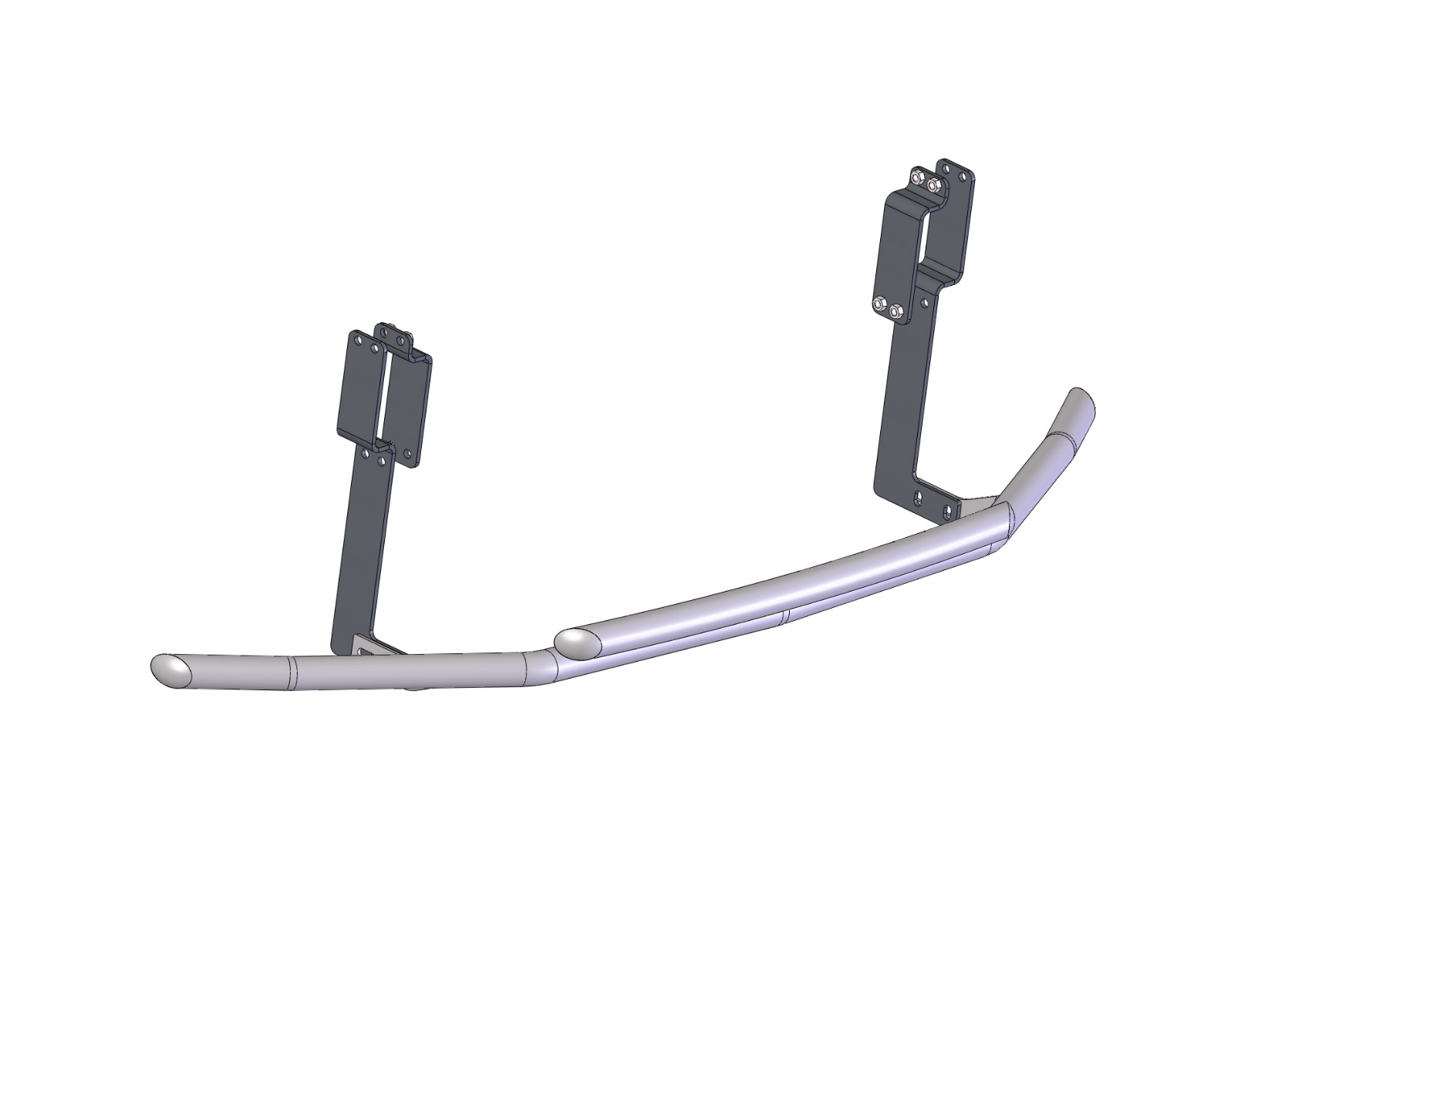

– в аналогичной последовательности правому крепежу.

**Шаг 2. Установка левого крепежа.**

Рис 6.

Рис 5.

Рис 4.

* 1. Навесить защиту на крепежи.
  2. Выровнять защиту, протянуть резьбовые соединения с помощью болтов М10х30 из комплекта, момент затяжки М10 (43-49 НМ).

**Шаг 3. Установка защиты.**

Левый крепеж

Правый крепеж